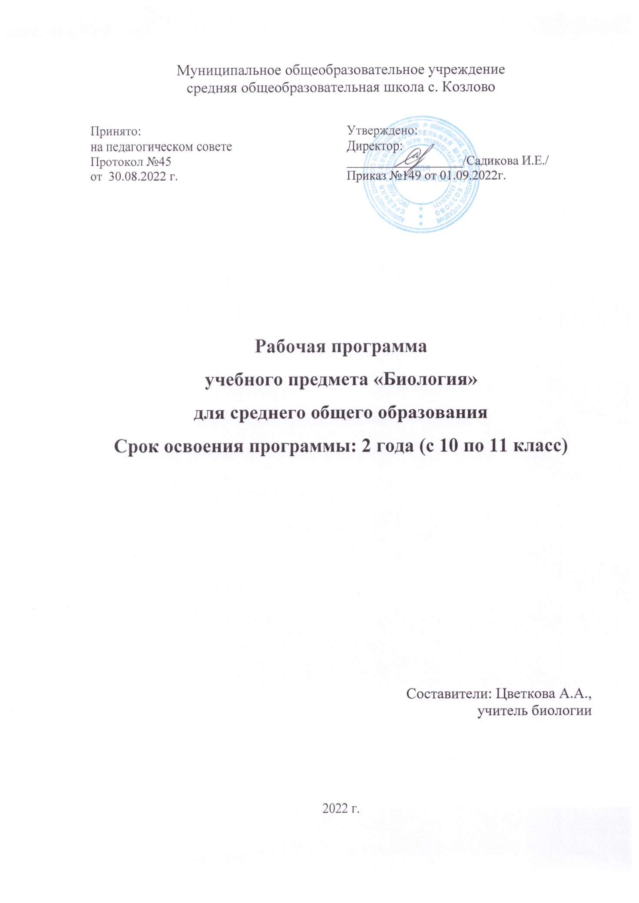
Пояснительная записка

Рабочая программа составлена на основе Федерального Государственного стандарта, программы по биологии для общеобразовательных школ (сборник Биология. Рабочие программы. Предметная линия учебников «Линия жизни». 10―11 классы: учеб. пособие для общеобразовательных. организаций: базовый уровень / В. В. Пасечник, Г. Г. Швецов, Т. М. Ефимова. ― М. : Просвещение, 2021), полностью отражающей содержание Примерной программы, с дополнениями, не превышающими требования к уровню подготовки обучающихся. Данная рабочая программа реализуется при использовании учебников : «Биология». 10 кл. и « Биология» 11 кл.: учебники для общеобразовательных учреждений / А.А.Каменский, В.В.Пасечник, А.М.Рубцов, Г.Г. Швецов, З.Г. Гапонюк - М., Просвещение. 2019 .

Нормативно-правовые документы, на основании которых разработана рабочая программа:
- федеральный перечень учебников, рекомендованных Министерством образования и науки РФ к использованию в образовательном процессе в общеобразовательных учреждениях, на 2020-2021 гг., пр. Министерства образования и науки РФ № 345 от 28.12.2018
- основной образовательной программой среднего (полного) общего образования МОУ СОШ с.Козлово;
- учебным планом МОУ СОШ с.Козлово на 2021-2022 уч. год ;
на основе:

Освоение программы по биологии обеспечивает овладение основами учебно-исследовательской деятельности, научными методами решения различных теоретических и практических задач.
Изучение биологии на базовом уровне ориентировано на обеспечение общеобразовательной и общекультурной подготовки выпускников.
На базовом уровне изучение предмета «Биология», в части формирования у обучающихся научного мировоззрения, освоения общенаучных методов, освоения практического применения научных знаний, основано на межпредметных связях с предметами областей естественных, математических и гуманитарных наук.

ОБЩАЯ ХАРАКТЕРИСТИКА УЧЕБНОГО ПРЕДМЕТА

В системе естественно-научного образования биология как учебный предмет занимает важное место в формировании: научной картины мира; функциональной грамотности, необходимой для повседневной жизни; навыков здорового и безопасного для человека и окружающей среды образа жизни; экологического сознания; ценностного отношения к живой природе и человеку; собственной позиции по отношению к биологической информации, получаемой из разных источников. Изучение биологии создает условия для формирования у обучающихся интеллектуальных, гражданских, коммуникационных и информационных компетенций.
Изучение курса «Биология» в старшей школе направленно на решение следующих задач:
1) формирование системы биологических знаний как компонента естественно-научной картины мира;
2) развитие личности обучающихся, их интеллектуальное и нравственное совершенствование, формирование у них гуманистических отношений и экологически целесообразного поведения в быту и трудовой деятельности;
3) выработку понимания общественной потребности в развитии биологии, а также формирование отношения к биологии как возможной области будущей практической деятельности.
Цели биологического образования в старшей школе формулируются на нескольких уровнях: глобальном, метапредметном, личностном и предметном, на уровне требований к результатам освоения содержания предметных программ.
Глобальные цели биологического образования являются общими для основной и старшей школы и определяются социальными требованиями, в том числе изменением социальной ситуации развития ― ростом информационных перегрузок, изменением характера и способов общения и социальных взаимодействий (объёмы и способы получения информации порождают ряд особенностей развития современных подростков). Наиболее продуктивными для решения задач развития подростка являются социоморальная и интеллектуальная взрослость.
Помимо этого, глобальные цели формулируются с учётом рассмотрения биологического образования как компонента системы образования в целом, поэтому они являются наиболее общими и социально значимыми.
С учётом вышеназванных подходов глобальными целями биологического
образования являются:
― социализация обучающихся как вхождение в мир культуры и социальных отношений, обеспечивающее включение учащихся в ту или иную группу либо общность ― носителя её норм, ценностей, ориентаций, осваиваемых в процессе знакомства с миром живой природы;
― приобщение к познавательной культуре как системе познавательных (научных) ценностей, накопленных обществом в сфере биологической науки.
Помимо этого, биологическое образование на старшей ступени призвано обеспечить:
― ориентацию в системе этических норм и ценностей относительно методов, результатов и достижений современной биологической науки;
― развитие познавательных качеств личности, в том числе познавательных интересов к изучению общих биологических закономерностей и самому процессу научного познания;
― овладение учебно-познавательными и ценностно-смысловыми компетентностями для формирования познавательной и нравственной культуры, научного мировоззрения, а также методологией биологического эксперимента и элементарными методами биологических исследований;
― формирование экологического сознания, ценностного отношения к живой природе и человеку.
МЕСТО КУРСА БИОЛОГИИ В УЧЕБНОМ ПЛАНЕ

Количество часов, отводимое на изучение биологии в старшей школе, зависит от учебного плана утвержденного образовательной организацией. Данная рабочая программа рассчитана на проведение 1 часа классных занятий в неделю при изучении предмета в течение двух лет (10 и 11 классы). Общее число учебных часов за 2 года обучения составляет 68 ч, из них 34 ч (1 ч в неделю) в 10 классе, 34 ч (1 ч в неделю) в 11 классе.
Курсу биологии на ступени среднего общего образования предшествует курс биологии, включающий элементарные сведения об основных биологических объектах. Содержание курса биологии в основной школе, служит основой для изучения общих биологических закономерностей, теорий, законов, гипотез в старшей школе, где особое значение приобретают мировоззренческие, теоретические понятия.
Таким образом, содержание курса биологии в старшей школе, более полно раскрывает общие биологические закономерности, проявляющиеся на разных уровнях организации живой природы.

РЕЗУЛЬТАТЫ ОСВОЕНИЯ КУРСА БИОЛОГИИ

Планируемые образовательные результаты обучающихся
Изучение биологии на этом этапе общего образования направлено на достижение следующих результатов обучения:
Личностных:
- реализации этических установок по отношению к биологическим открытиям, исследования и их результатам;
- признание высокой ценности жизни во всех ее проявлениях, здоровья своего и других людей, реализации установок здорового образа жизни;
- сформированности познавательных мотивов, направленных на получение нового знания в области биологии в связи с будущей профессиональной деятельностью или бытовыми проблемами, связанными с сохранением собственного здоровья и экологической безопасностью.
Метапредметными результатами освоения выпускниками старшей школы базового курса биологии являются:
- овладение составляющими исследовательской и проектной деятельности, включая умения видеть проблему, ставить вопросы, выдвигать гипотезы, давать определения понятиям, классифицировать наблюдать, проводить эксперименты, делать выводы и заключения, структурировать материал, объяснять, доказывать защищать свои идеи;
- умение работать с разными источниками биологической информации: находить биологическую информацию в различных источниках (учебнике, научно-популярной литературе, биологических словарях и справочниках), анализировать и оценивать информацию, преобразовывать ее из одной формы в другую;
- способность выбирать целевые и смысловые установки в своих действиях и поступках по отношению к живой природе, своему здоровью и здоровью окружающих;
- умения адекватно использовать речевые средства для дискуссии и аргументации своей позиции, сравнивать разные точки зрения, аргументировать свою точку зрения, отстаивать свою позицию.
Предметными результатами освоения выпускниками старшей школы курса биологии базового уровня являются:
В познавательной (интеллектуальной) сфере:
- характеристика содержания биологических теорий (клеточная, эволюционная теория Дарвина); учения Вернадского о биосфере; законов Менделя, закономерностей изменчивости; вклада ученых в развитие биологических науки;
- выделение существенных признаков биологических объектов (клеток растительных и животных, доядерных и ядерных, половых и соматических; организмов: одноклеточных и многоклеточных; видов, экосистем, биосферы) и процессов (обмен веществ, размножение, деление клетки, оплодотворение, действие искусственного и естественного отбора, формирование приспособленности, образование видов, круговорот веществ и превращение энергии в экосистемах и биосфере);
- объяснение роли биологии в формировании научного мировоззрения; вклада биологических теорий в формирование современной естественнонаучной картины мира; отрицательного влияния алкоголя, никотина, наркотических веществ на развитие человека, влияние мутагенов на организм человека, экологических факторов на организмы; причин эволюции, изменяемости видов, нарушений развития организмов, наследственных заболеваний, мутаций, устойчивости и смены экосистем;
- приведение доказательств единства живой и неживой природы, родства живых организмов; взаимосвязей организмов и окружающей среды; необходимости сохранения многообразия видов;
- умение пользоваться биологической терминологией многообразия видов и символикой;
- решение элементарных биологических задач; составление элементарных схем скрещивания и схем переноса веществ и энергии в экосистемах (цепи питания);
- описание особей видов по морфологическому критерию;
- выявление изменчивости, приспособлений организмов к среде обитания, источников мутагенов в окружающей среде, антропогенных изменений в экосистемах своей местности; изменений в экосистемах на биологических моделях;
- сравнение биологических объектов (химический состав тел живой и неживой природы, зародыш человека и других млекопитающих, природные экосистемы и агросистемы своей местности), процессов (естественный и искусственный отбор, половое и бесполое размножение) и формулировка выводов на основе сравнения.
В ценностно-ориентационной сфере:
- анализ и оценка различных гипотез сущности жизни, происхождения человека и возникновения жизни, глобальных экологических проблем и путей их решения, последствий собственной деятельности в окружающей среде; биологической информации, получаемой из разных источников;
- оценка этических аспектов некоторых исследований в области биотехнологии (клонирование, искусственное оплодотворение, направленное изменение генома).
В сфере трудовой деятельности: овладение умениями и навыками постановки биологических экспериментов и объяснения их результатов.
В сфере физической деятельности: обоснование и соблюдение мер профилактики вирусных заболеваний, вредных привычек, правил поведения в окружающей среде.

Содержание учебного предмета

Биология как комплекс наук о живой природе
Биология как комплексная наука, методы научного познания, используемые в биологии. Современные направления в биологии. Роль биологии в формировании современной картины мира, практическое значение биологических знаний.
Биологические системы ка предмет изучения биологии.
Структурные и функциональные основы жизни
Молекулярные основы жизни. Неорганические вещества, их значение. Органические вещества (углеводы, липиды, белки, нуклеиновые кислоты, АТФ) их значение. Биополимеры. Другие органические вещества клетки. Нанотехнологии в биологии.
Цитология. Методы цитологии. Роль клеточной теории в становлении современной картины мира. Клетки прокариот и эукариот. Основные части и органоиды клетки и их функции.
Вирусы – неклеточная форма жизни, меры профилактики вирусных заболеваний.
Жизнедеятельность клетки. Пластический обмен. Фотосинтез, хемосинтез. Биосинтез белка. Энергетический обмен. Хранение, передача и реализация наследственной информации в клетке. Генетический код. Ген, геном. Геномика. Влияние наркогенныхвеществ на процессы в клетке.
Клеточный цикл: интерфаза и деление. Митоз и мейоз, их значение. Соматические и половые клетки.
Организм
Организм – единое целое.
Жизнедеятельность организма. Регуляция функций организма, гомеостаз.
Размножение организмов (бесполое и половое). Способы размножений. Индивидуальное развитие организма (онтогенез). Причины нарушений развития. Репродуктивное здоровье человека; последствия влияния вредных привычек на эмбриональное развитие человека. Жизненные циклы разных групп организмов.
Генетика, методы генетики. Генетическая терминология и символика. Законы наследственности Г. Менделя. Хромосомная теория наследственности. Определение пола. Сцепленное с полом наследование.
Генетика человека. Наследственные заболевания человека и их предупреждение. Этические аспекты в области медицинской генетики.
Генотип и среда. Наследственная изменчивость. Мутации. Мутагены и их влияние на здоровье человека.
Доместикация и селекция. Методы селекции. Биотехнология, ее направления и перспективы развития. Биобезопасность.
Теория эволюции
Развитие эволюционных идей, эволюционная теория Ч, Дарвина. Синтетическая теория эволюции. Свидетельства эволюции живой природы. Микроэволюция и макроэволюция. Вид, его критерии. Популяция – элементарная единица эволюции. Движущие силы эволюции, их влияние на генофонд популяции. Направления эволюции.
Многообразие организмов как результат эволюции. Принципы классификации, систематика.
Развитие жизни на Земле
Гипотезы происхождения жизни на Земле. Основные этапы эволюции органического мира на земле.
Современные представления о происхождении человека. Эволюция человека (антропогенез). Движущие силы антропогенеза. Расы человека, их происхождение и единство.
Организмы и окружающая среда
Приспособленние организмов к действию экологических факторов. Биоценоз. Экосистема. Разнообразие экосистем. Взаимоотношения популяций разных видов в экосистеме. Круговорот веществ и поток энергии в экосистеме. Устойчивость и динамика экосистем. Последствия влияния деятельности человека на экосистемы. Сохранение биоразнообразия как основа устойчивости экосистемы.
Структура биосферы. Закономерности существования биосферы. Круговорот веществ в биосфере.
Глобальные антропогенные изменения в биосфере. Проблемы устойчивого развития.
Перспективы развития биологических наук.

Учебно-тематический план 10 класс
Темы (разделы) | Кол-во часов
1. Введение | 5
2. Молекулярный уровень | 12
3. Клеточный уровень | 17
Итого: | 34

Учебно-тематический план 11 класс
Темы (разделы) | Кол-во часов
1.Организменный уровень | 10
2.Популяционно-видовой уровень | 8
3.Экосистемный уровень | 8
4. Биосферный уровень | 7
Итого: | 34

Календарно -тематическое планирование
по биологии 10 класс
(В.В. Пасечник, А.А. Каменский, А.М. Рубцов, Г.Г. Швецов, З.Э. Гапонюк
« Биология 10 класс»)

№ п/п | Наименование разделов, тем | Количество лабораторных и практических работ | Количество контрольных работ |  | Дата
 |  |  |  |  | По плану | По факту
 | 10 класс
 | Введение (5ч)
1 | Биология в системе наук
2 | Объект изучения биологии
3 | Методы научного познания в биологии Лабораторная работа 1 «Использование различных методов при изучении биологических объектов | Л/р №1
4 | Биологические системы и их свойства Лабораторная работа 2 «Механизмы саморегуляции». | Л/р №2
5 | Обобщающий урок «Биология в системе наук. Методы научного  познания в биологии»  (контрольный тест 1) |  | Тест №1
 | Молекулярный уровень (12ч)
6 | Молекулярный уровень: общая характеристика
7 | Неорганические вещества: вода, соли
8 | Липиды, их строение и функции
9 | Углеводы, их строение и функции
10 | Белки. Состав и структура белков
11 | Белки. Функции белков
12 | Ферменты – биологические катализаторы  Лабораторная работа №3 «Расщепление пероксида водорода ферментом каталазой» | Л/р №3
13 | Обобщающий урок по теме « Химический состав клетки» ( контрольный тест №2 |  | Тест №2
14 | Нуклеиновые кислоты: ДНК и РНК
15 | АТФ и другие нуклеотиды. Витамины
16 | Вирусы – неклеточная форма жизни
17 | Обобщающий урок «Молекулярный уровень организации»  ( контрольныйтест №3) |  | Тест №3
 | Клеточный уровень (17ч)
18 | Клеточный уровень: общая характеристика. Клеточная теория.  Лабораторная работа № 4 «Рассматривание клеток растений и животных под микроскопом» | Л/р №4
19 | Строение клетки. Клеточная мембрана. Цитоплазма. Клеточный центр. Цитоскелет
20 | Рибосомы. Ядро. Эндоплазматическая сеть
21 | Вакуоли. Комплекс Гольджи. Лизосомы
22 | Митохондрии. Пластиды. Органоиды движения. Клеточные включения
23 | Особенности строения клеток прокариотов и эукариотов
24 | Обобщающий урок по теме «Особенности строения клеток прокариотов и эукариотов»
25 | Обмен веществ и превращение энергии в клетке
26 | Энергетический обмен в клетке
27 | Типы клеточного питания. Фотосинтез и хемосинтез
28 | Пластический обмен: биосинтез белков
29 | Регуляция транскрипции и трансляции в клетке и организме
30 | Деление клетки. Митоз
31 | Деление клетки. Мейоз. Половые клетки . Практическая работа 1 «Решение элементарных задач по молекулярной биологии». | П/р №1
32 | Обобщающий урок по курсу биологии
33 | Итоговая контрольная работа |  |  | К.р. №1
34 | Анализ итоговой контрольной работы
 | Итого 34 часа

Календарно -тематическое планирование
по биологии 11 класс
(В.В. Пасечник, А.А. Каменский, А.М. Рубцов, Г.Г. Швецов, З.Э. Гапонюк
« Биология 11 класс»)

№ п/п | Наименование разделов, тем | Лабораторные и практические работы | Контрольные работы | Дата
 |  |  |  | По плану | По факту
 | 11 класс
 | Организменный уровень10 ч
1 | Организменный уровень: общая характеристика. Размножение организмов
2 | Развитие половых клеток. Оплодотворение
3 | Индивидуальное развитие организмов. Биогенетический закон
4 | Закономерности наследования признаков. Моногибридное скрещивание
5 | Неполное доминирование. Генотип и фенотип. Анализирующее скрещивание
6 | Дигибридное скрещивание. Закон независимого наследования признаков
7 | Хромосомная теория наследственности. Закон Моргана. Генетика пола. Наследование сцепленное с полом
8 | Закономерности изменчивости  Лабораторная работа №1 «Выявление изменчивости организмов» | Л/р №1
9 | Основные методы селекции растений, животных и микроорганизмов. Биотехнология
10 | Обобщающий урок по теме «Организменный уровень» ( Контрольный тест №1) |  | Тест №1
 | Популяционно-видовой уровень 8ч
11 | Популяционно-видовой уровень: общая характеристика. Виды и популяции  Лабораторная работа №2 «Изучение морфологического критерия вида» | Л/р №2
12 | Развитие эволюционных идей
13 | Движущие силы эволюции, их влияние на генофонд популяции
14 | Естественный отбор как фактор эволюции
15 | Микроэволюция и макроэволюция
16 | Направления эволюции
17 | Принципы классификации. Систематика
18 | Обобщающий урок по теме: «Популяционно – видовой уровень» ( контрольный тест №2) |  | Тест №2
 | Экосистемный уровень 8ч
19 | Экосистемный уровень: общая характеристика. Среда обитания организмов. Экологические факторы и их влияние на организмы. Толерантность и адаптация
20 | Экологические сообщества
21 | Виды взаимоотношений организмов в экосистеме. Экологическая ниша
22 | Видовая и пространственная структуры экосистемы
23 | Пищевые связи в экосистеме
24 | Круговорот веществ и превращение энергии в экосистеме
25 | Экологическая сукцессия. Последствия влияния деятельности человека на экосистемы
26 | Обобщающий урок по теме: «Экосистемный уровень» ( контрольный тест №3) |  | Тест №3
 | Биосферный уровень 9ч
27 | Биосферный уровень: общая характеристика. Биосфера - глобальная экосистема. Учение В.И. Вернадского о биосфере.
28 | Круговорот веществ в биосфере
29 | Эволюция биосферы
30 | Происхождение жизни на Земле
31 | Основные этапы эволюции органического мира на Земле
32 | Эволюция человека
33 | Роль человека в биосфере
34 | Итоговая контрольная работа |  | К.Р. №1
 | Итого 34 ч.

Материально-техническое обеспечение реализации рабочей программы
Учебники, методические пособия :
1 В.В. Пасечник, А.А. Каменский, А.М. Рубцов, Г.Г. Швецов, З.Э. Гапонюк « Биология 10 класс»
2. В.В. Пасечник, А.А. Каменский, А.М. Рубцов, Г.Г. Швецов, З.Э. Гапонюк « Биология 11 класс»
3. Поурочные разработки В.В. Пасечник. Рабочие программы. Предметная линия учебников «Линия жизни». 10―11 классы: учеб. пособие для общеобразовательных. организаций: базовый уровень / В. В. Пасечник, Г. Г. Швецов, Т. М. Ефимова. ― М. : Просвещение, 2021

Технические средства обучения (средства ИКТ)
- Компьютер
- Мультимедийный проектор

Учебно-практическое и учебно-лабораторное оборудование
- Лупа ручная
- Микроскоп школьный световой
- Набор хим.посуды и принадлежностей по биологии для дем. работ.(КДОБУ)
- Набор хим.посуды и принадлежн. для лаб. работ по биологии (НПБЛ)
- Комплект посуды и принадлежностей для проведения лабораторных работ. Включает посуду, препаровальные принадлежности, покровные и предметные стекла и др.

